д) документы для признания молодой семьи имеющей достаточные доходы либо иные денежные средства для оплаты, расчетной (средней) стоимости жилья в части, превышающей размер предоставляемой социальной выплаты.

Государственная программа Хабаровского края "Развитие жилищного строительства в Хабаровском крае", утвержденная
постановлением Правительства
Хабаровского края
от 22 июня 2012 г. № 205-пр.

Для получения более подробной информации гражданам необходимо обращаться в органы местного самоуправления по месту жительства либо в отдел государственной поддержки граждан министерства строительства края по адресу:
г. Хабаровск, ул. Запарина, д. 76, каб. 531,
тел: 8 (4212) 32-52-46, 30-44-52, https://minstr.khabkrai.ru.

Государственная программа
"Развитие жилищного
строительства в Хабаровском крае"

Предоставление
молодым семьям
социальных
выплат на
строительство (приобретение) жилого
помещения
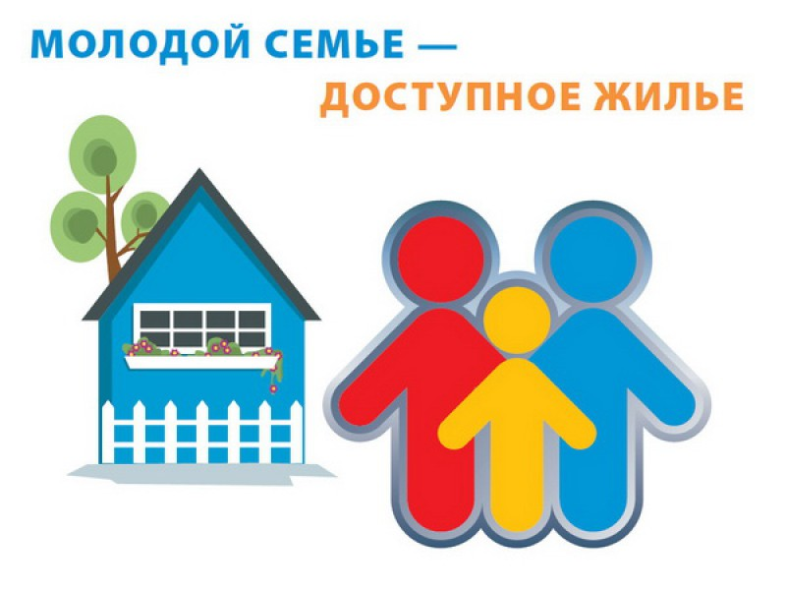
Участником строительства (приобретения) жилья для молодых семей в крае могут быть молодые семьи, признанные нуждающимися в жилом помещении до достижения каждым из супругов либо одним родителем в неполной семье возраста 35 лет (включительно) и в которых возраст хотя бы одного из супругов либо одного родителя в неполной семье не превышает 35 лет на 01 января 2018 г.
Вопросы признания молодой семьи нуждающейся в улучшении жилищных условий входят в компетенцию органов местного самоуправления по постоянному месту жительства молодой семьи;
в) наличие у семьи доходов, позволяющих получить кредит, либо иных денежных средств, достаточных для оплаты расчетной (средней) стоимости жилья в части, превышающей размер предоставляемой социальной выплаты.

Молодым семьям – участникам строительства (приобретения) предоставляется социальная выплата из краевого бюджета в размере не менее:
- 30 % расчетной (средней) стоимости жилья для молодых семей, не имеющих детей;
- 35 % расчетной (средней) стоимости жилья для молодых семей, имеющих детей.
Социальная выплата используется для участия в строительстве жилья, либо строительства индивидуального жилого дома. С 2018 года социальную выплату можно направить на приобретение готового жилья у застройщика.
Молодая семья самостоятельно выбирает жилое помещение исходя из своих территориальных и финансовых предпочтений.
Разницу между стоимостью квартиры и социальной выплатой молодая семья оплачивает самостоятельно, в том числе за счет собственных и (или) заемных кредитных средств.

Для участия в строительстве (приобретении) жилья молодая семья представляет в министерство строительства края, в установленные сроки, следующий перечень документов:
а) заявление на участие в строительстве (приобретении) жилья в 2-х экземплярах;
б) копия документов, удостоверяющих личность каждого члена семьи;
в) копия свидетельства о заключении брака (на неполную семью не распространяется);
г) документ, подтверждающий признание молодой семьи, нуждающейся в улучшении жилищных условий (жилом помещении);

